Articles de presse – Festival des accents : 19-22 mars 2025

- L’émission « La Loire en question » du 5/03/2025 sur RCF Saint-Étienne, épisode intitulé « Le Festival des accents avec Jeanluc EPALLLE »
JeanLuc Epallle présente cette étonnante initiative qui propose un colloque universitaire et des spectacles et intermèdes artistiques autour de la question des accents, des langues et des façons de parler.
À (ré)écouter ici : https://www.rcf.fr/actualite/la-loire-en-questions?page=2


- Le podcast du 12/03/2025, « Festival des accents : Saint-Étienne célèbre les accents sous toutes leurs formes » de Olivier Glain, dans la chronique « Complètement gaga… des parlers di’ici » diffusée sur France Bleu Ici Saint-Étienne Loire :
Dans le podcast du 12 mars 2025, Olivier Glain consacre un épisode de sa chronique quotidienne sur l’édition 1 du Festival des accents en nous décrivant le programme complet de ces quatre jours de festivités !

À (ré)écouter ici : https://www.francebleu.fr/emissions/completement-gaga-des-parlers-d-ici/festival-des-accents-saint-etienne-celebre-les-accents-sous-toutes-leurs-formes-2145556

- L’article internet du 17/02/2025, « Après une édition test, les organisateurs lancent la 1ère édition du festival des accents à l'Epallle Théâtre » par Séverine Touzeau-Monteil sur France Bleu Ici Saint-Étienne Loire :
L’article annonce le retour du Festival des accents du 19 au 22 mars 2025 après une édition test réussie afin de célébrer la diversité linguistique et culturelle à travers des conférences, des spectacles, des ateliers et des expositions. "Ici Saint-Étienne Loire" offre également des invitations.

Lien : https://www.francebleu.fr/evenements/apres-une-edition-test-les-organisateurs-lancent-la-1ere-edition-du-festival-des-accents-a-l-epallle-theatre-5760947


- Interview de Jeanluc Épallle le 18/03/2025 dans Le Progrès : « L’accent stéphanois, c’est une identité » par Fred Sauron :
Dans cette interview, Jeanluc Épallle revient sur la création du Festival des accents et discute de l’accent stéphanois, de son rapport à celui-ci, et évoque également d’autres parlers régionaux mis en valeur durant le Festival.

Lien : https://www.leprogres.fr/culture-loisirs/2025/03/17/jeanluc-epallle-l-accent-stephanois-c-est-une-identite

- Participation d’Olivier Glain à l’émission (en vidéo) « ici matin » du 18/03/2025 par Ici Saint-Étienne Loire :
Durant cette émission en direct, Olivier Glain présente le Festival des accents en rappelant les dates et le programme. Il évoque notamment le fait que tous les accents seront mis à l’honneur grâce à des présentations sur des variétés d’italien et d’anglais !

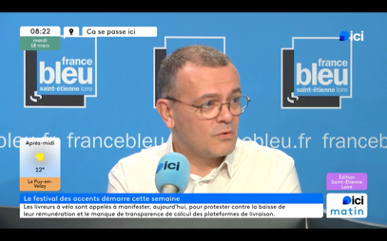
À (re)voir ici : https://www.dailymotion.com/video/x9gakbe

- Dans l’émission « Ça se passe ici » de France Bleu Ici Saint-Étienne Loire le 12/02/2025 :
Adam Wilson, l’un des organisateurs du Festival discute des accents et du plurilinguisme, et rappelle le but du Festival qui est de valoriser les différents accents – français et étrangers. « Pour avoir un accent, il faut être deux ! ».

À (ré)écouter ici : https://www.francebleu.fr/archives/emissions/ca-se-passe-ici/saint-etienne-loire?pageCursor=MTY%3D

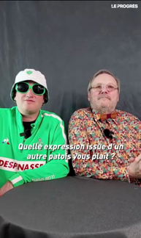
- Interview en vidéo de MC Pampille et Jeanluc Épallle « Ils font vivre l'accent stéphanois et les autres à travers un festival » pour Le Progrès, le 19/03/2025 :
L’un ouvre le Festival, l’autre le clôt ; Le Progrès les a réunis tous les deux pour présenter le Festival des accents et plus généralement pour échanger sur leur rapport aux accents.

À (re)voir ici : https://www.leprogres.fr/videos/ils-font-vivre-l-accent-stephanois-et-les-autres-a-travers-un-festival-xz30f8z

- Le podcast « Le festival des accents… à Saint-Étienne » du 19/03/2025 dans la chronique « Dites-le en marseillais » par Médéric Gasquet-Cyrus sur France Bleu Ici Provence :
Dans cette chronique, le linguiste Médéric Gasquet-Cyrus profite du Festival des accents, des langues et des façons de parler pour rappeler qu’un accent n’en est un que lorsqu’il est face à d’autres. Il évoque également certaines problématiques liées aux accents telles que la glottophobie.

À (ré)écouter ici : https://www.francebleu.fr/archives/emissions/dites-le-en-marseillais?pageCursor=MTY%3D

Et à retrouver également dans « Le parler provençal » du 19/032025 sur France Bleu Ici Vaucluse : https://www.francebleu.fr/archives/emissions/les-mots-du-sud-fb-vaucluse/vaucluse?pageCursor=MTY%3D

- L’article « L’accent stéphanois s’estompe au fil des générations » du 20/03/2025 dans Le Progrès par Alexandre Pauze :
Olivier Glain revient sur les spécificités de l’accent stéphanois et de ses origines. Il explique notamment que l’accent « traditionnel » est de moins en moins présent chez les nouvelles générations mais note que le parler gaga, lui, est toujours fortement préservé.

À retrouver ici : https://www.leprogres.fr/societe/2025/03/20/l-accent-stephanois-s-estompe-au-fil-des-generations ou https://www.facebook.com/photo/?fbid=10164966944949816&set=a.10159571812984816

- La Une du journal de 13h du 21/03/2025 de France Inter :
Médéric Gasquet-Cyrus et Olivier Glain répondent à certaines interrogations concernant les accents, notamment sur leur grande évolution due à la mobilité des locuteurs.

À (ré)écouter ici : https://www.radiofrance.fr/franceinter/podcasts/le-journal-de-13h/le-journal-de-13h00-du-vendredi-21-mars-2025-8440402

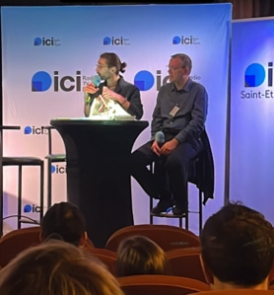
- L’émission « Le jeu de Loire » de France Bleu Ici Saint-Étienne Loire en direct depuis l’Épallle Théâtre le 20/03/2025 de 11h à 12h (pas de lien en ligne)
Une émission radio consacrée pour l’occasion aux accents ! Avec la participation d’Olivier Glain, le public et les auditeurs ont pu prendre part à diverses discussions ludiques sur les accents français, dont l’accent stéphanois. Présentée par Martin Moulier et diffusée le samedi 22/03.

